电子科技大学信息与软件工程学院

**实 验 报 告**

学 号 2017221105009

姓 名 钟云亮

（实验） 课程名称 面向对象程序设计（Java）

理论教师 许毅

实验教师 肖逸飞

**电 子 科 技 大 学**

**实 验 报 告**

**学生姓名：钟云亮 学号：2017221105009 指导教师：肖逸飞**

**实验地点：信软学院楼西304 实验时间：2018.11.28**

1. **实验名称：**JDK使用及Java基础
2. **实验学时：2**
3. **实验目的：**
4. 通过对JDK1.8开发工具安装；
5. 系统环境配置或设置。掌握开发工具的使用方法；
6. 使用文字编辑工具编写程序；
7. 使用Java编译器编译Java的应用程序和小应用程序；

5、使用Java解释器运行Java应用程序和小应用程序观察器观察运行小应用程序。

1. **实验原理：**

黄金分割

有趣的是，斐波拉契数列是一个自然数的数列，通项公式却是用无理数来表达的。而且当n趋向于无穷大时，前一项与后一项的比值越来越逼近黄金分割（√5-1）：2,小数表示为0.61803398874989484820458683436565……。

1÷1=1，1÷2=0.5，2÷3=0.666...，3÷5=0.6，5÷8=0.625，55÷89=0.617977……，144÷233=0.618025…，46368÷75025=0.6180339886…...

越到后面，这些比值越接近黄金比.

1. **实验内容：**
   1. JDK的安装和设置;
   2. 编写Helloworld程序;
   3. 尝试各种IDE（eclipse, netbeans, intellij idea）;

4、打印输出斐波拉契数列的位数，以及对应的黄金分割值的准确位数，例如（11，4）,既是利用11位的斐波拉契数列计算得到的黄金分割数可以准确到小数点后四位。设定一个具体的精确度（例如小数点后10位），当所计算的黄金分割达到该精确度后中断程序，并给出此时斐波拉契数列的位数

1. **实验器材（设备、元器件）：**

个人电脑，idea

1. **实验步骤：**

根据题目要求做出分析，列出斐波拉契数列公式，用代码实现。

1. **实验结果与分析（含重要数据结果分析或核心代码流程分析）**

代码部分

|  |
| --- |
| **import** java.math.BigDecimal; **import** java.math.MathContext; **import** java.math.RoundingMode; **import** java.util.Scanner;  **public class** Fbi {  **public static void** main (String[]args){  Scanner in = **new** Scanner(System.***in***);  **int** count = 1;  System.***out***.print(**"输入精确位数："**);  **int** num = in.nextInt();  BigDecimal[]FI = **new** BigDecimal[num + 1];  **for** (**int** i = 1; i <= num; i++){  **if**(i == 1 ||i == 2)  FI[i] = **new** BigDecimal(**"1"**);  **else** FI[i] = FI[i -1].add(FI[i - 2]);  ++count;  }  MathContext mc = **new** MathContext(9999, RoundingMode.***HALF_DOWN***);  **int** j, m = 0;  **for** (j = 3; j <= num; j++){  BigDecimal res1 = FI[j - 1].divide(FI[j - 2], mc);  BigDecimal res2 = FI[j].divide(FI[j - 1], mc);  BigDecimal temp = res2.subtract(res1);   **for** (m = 1; m < 999; m++){  temp = temp.multiply(**new** BigDecimal(**"10"**));  **long** test = temp.longValue();  **if**(test != 0)  **break**;  }  System.***out***.println(**"利用第"** + j + **"位，计算出黄金分割"** + m + **"的精确位"**);  }  } } |

测试结果

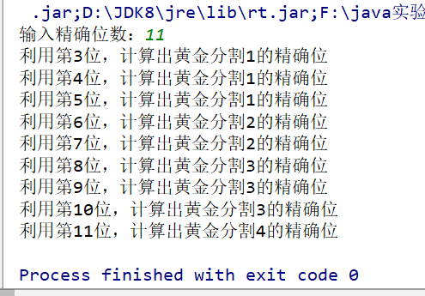

1. **总结及心得体会：**

此次实验非常简单，我了解的math类的一些基础用法，并且对scanner类有了更加深入的了解。

1. **对本实验过程及方法、手段的改进建议：**

暂无改进

**报告评分：**

**指导教师签字：**